INFORME “PERFIL DEL COMPRADOR DE OBRA NUEVA EN 2021”
Aumenta el porcentaje de compradores que solo buscan vivienda de obra nueva

- El 61% de los compradores han considerado vivienda de nueva construcción
- Desciende en diez puntos el porcentaje de los que han buscado tanto en el mercado de segunda mano como entre las nuevas promociones
- La Comunidad de Madrid, donde más se adquiere vivienda de obra nueva
- Aquí se puede ver la valoración en vídeo de la directora de Estudios de Fotocasa

Madrid, 13 de octubre de 2021

El porcentaje de particulares mayores de 18 años que han comprado una vivienda en los últimos doce meses y que únicamente buscaron en el segmento de obra nueva ha aumentado: del 18% en 2020, al 21% en 2021, según se desprende del informe “Perfil del comprador de obra nueva 2020-2021” realizado por Fotocasa Research. Esto indica que los compradores están cada vez más focalizados en el mercado elegido.

Sin embargo, si nos fijamos en los demandantes que buscan en ambos mercados, tanto en vivienda de nueva construcción como de segunda mano, los datos muestran que solo un 61% de los que han comprado una vivienda en los últimos 12 meses ha considerado la opción de obra nueva. Este porcentaje es significativamente más bajo que el 68 % de compradores que a comienzos de 2020 —justo antes de que irrumpiera el coronavirus— se planteaban esta opción. Se ha registrado, por tanto, un significativo descenso del interés de los compradores que buscan en ambos mercados.

En el contexto de pandemia que hemos vivido en el último año ya hemos visto que el nivel de actividad en el alquiler ha sido más alto que en la compraventa. Y el mencionado descenso del interés por la obra nueva tiene que ver tanto con ese retroceso del mercado de la propiedad, como con la evolución de los precios, que en el caso de la nueva construcción se incrementaron un 8,2 % en 2020 (Índice de Precios de Vivienda / INE).

Una primera pista al respecto la obtenemos si observamos la ruta completa de estos compradores: se ha registrado descenso de diez puntos de los que han buscado tanto en el mercado de segunda mano como entre las nuevas promociones. Han pasado de ser el 50 % en 2020 al 40 % en 2021.

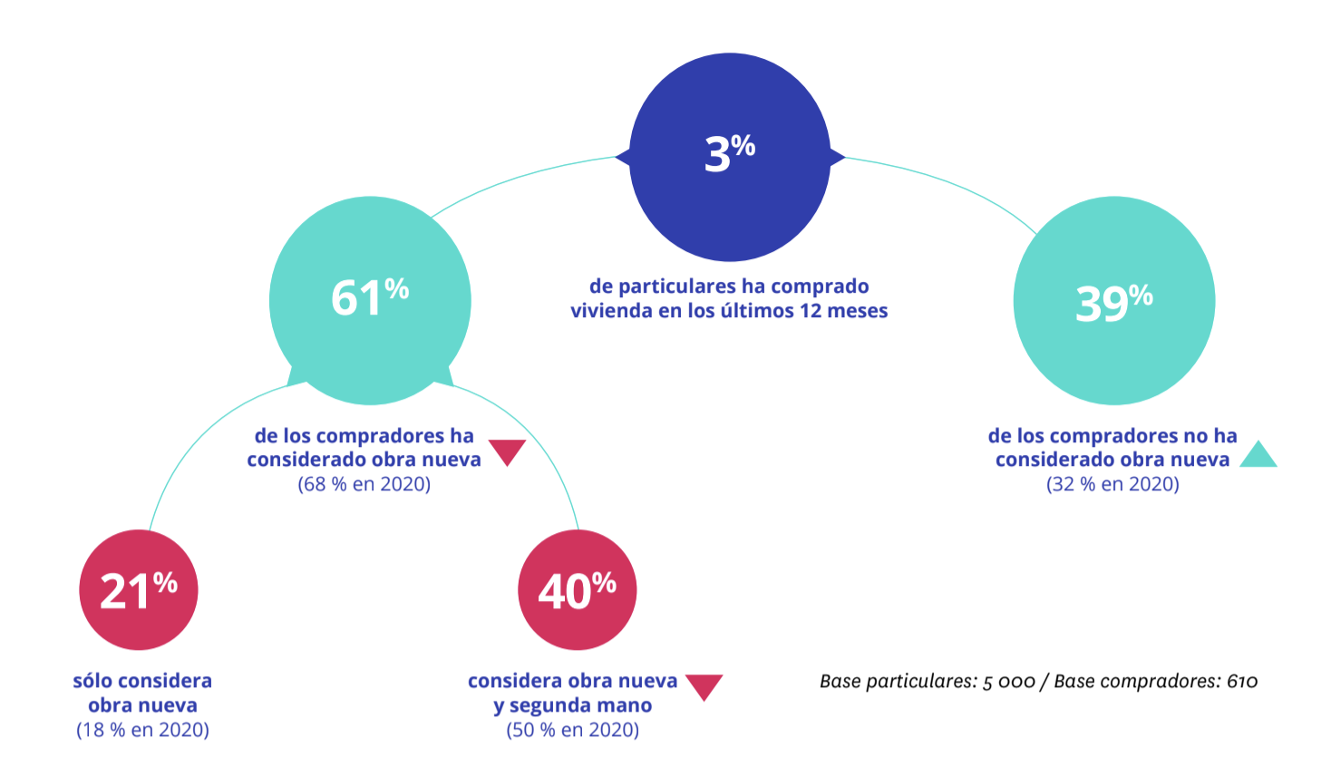

“Aumenta el porcentaje de ciudadanos que buscan solamente vivienda de nueva construcción. El auge de la obra nueva es un fenómeno que se produce justamente un año después del estallido de la Covid-19 en nuestro país. Ahora, las preferencias habitacionales han cambiado y con ellas, los requisitos indispensables en torno a las nuevas características que debe cumplir una vivienda como la amplitud de espacio y zonas exteriores. Todo lo relacionado con terrazas, balcones y patios se ha vuelto lo más cotizado. Los jardines y las zonas comunes son un reclamo de la mayoría, empujada por la búsqueda de luz natural, mucho más fácil de encontrar en promociones de vivienda a estrenar”, explica María Matos, directora de Estudios y portavoz de Fotocasa.

Por último, dentro de este grupo de compradores de vivienda, un 39 % no consideró la adquisición de una vivienda de obra nueva. Esta cifra es siete puntos más alta que la de febrero de 2020, cuando un 32 % no incluía en sus posibles planes de compra los inmuebles de nueva construcción.

En definitiva, la pandemia parece haber clarificado las posiciones de los compradores de vivienda, que en mayor medida se han decantado por buscar únicamente obra nueva o únicamente segunda mano. Por el contrario, han perdido protagonismo los que han adquirido una vivienda tras una búsqueda en ambos segmentos.

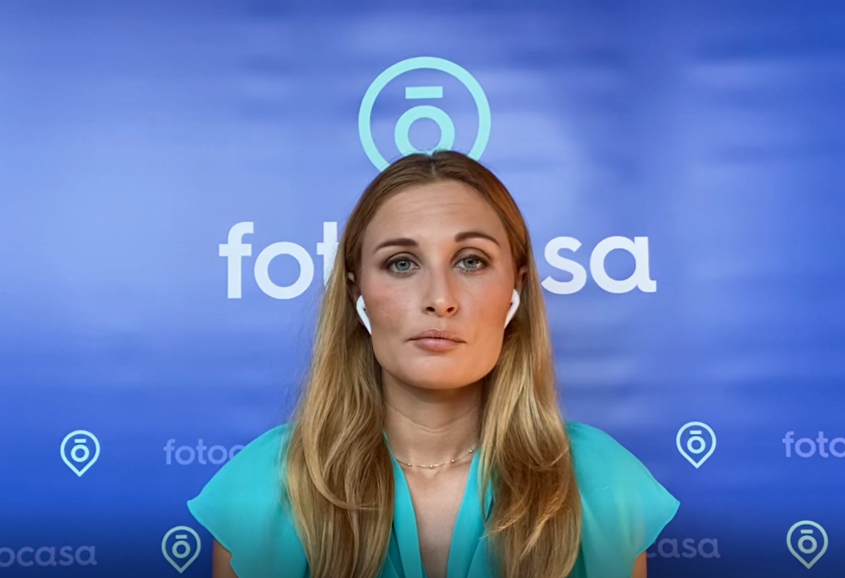

Consideraciones en la compra de vivienda a estrenar

Pero de la consideración a la compra hay un trecho y no todos los que buscaron en casa de nueva construcción terminaron comprándola: un 55 % de los que consideraron obra nueva terminaron comprando segunda mano y, en consecuencia, el otro 45 % sí que adquirió obra nueva. Estos porcentajes son idénticos a los del año 2020.

El resultado de todo este proceso es que casi un tercio (30 %) de los que compraron vivienda en los últimos 12 meses terminó adquiriendo una casa de obra nueva. Aunque mantiene una tendencia a la baja desde el 37 % que alcanzó en 2019, es un porcentaje muy similar al de 2020, sobre todo teniendo en cuenta la mencionada caída de la consideración.

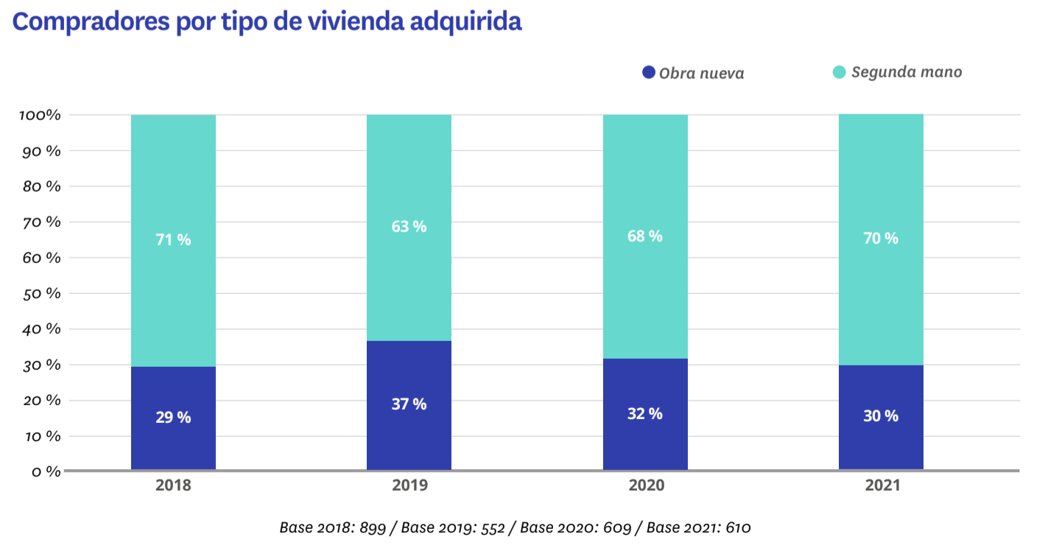

Claves de los cambios por territorios

Cuando se trata del porcentaje de compradores que finalmente adquiere obra nueva, todos los territorios mantienen una cierta continuidad, pero cada comunidad autónoma en su nivel.

Así, es en la Comunidad de Madrid donde más peso tiene: un 38 % de los particulares que han comprado en los últimos doce meses en Madrid ha adquirido una casa de nueva construcción, un porcentaje 17 puntos superior al 21 % de compradores de Cataluña.

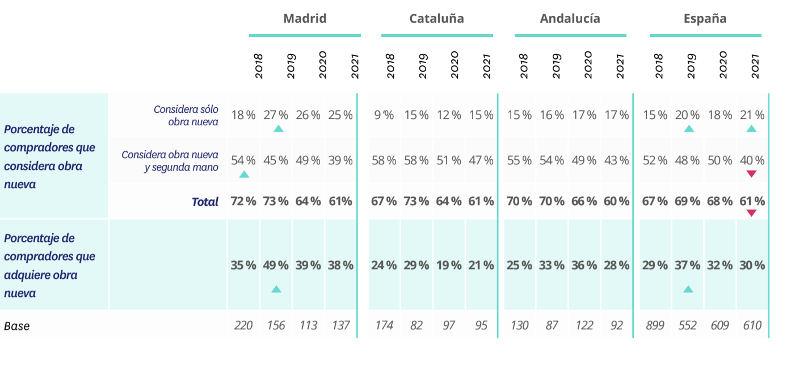
La segunda variable, la de la edad, nos obliga a prestar atención al segmento de compradores de 25 a 34 años, que es en el que se ha producido esa polarización de las búsquedas: suben mucho los que solo consideran obra nueva y los que solo consideran segunda mano, mientras que descienden casi 20 puntos (del 58 % en 2020 al 39 % en 2021).

Como resultado, es también el tramo de edad en el que más ha descendido la compra de vivienda de nueva construcción: del 32 % de compradores de 25 a 34 años en 2020 se ha pasado al 25 % en 2021.

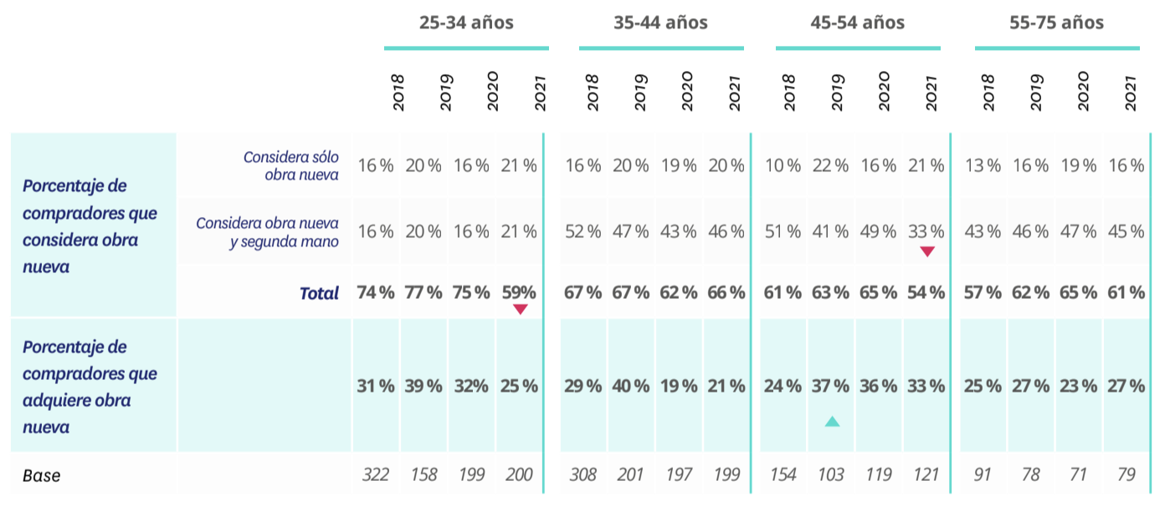

Hay, por lo tanto, patrones comunes en todos los tramos de edad y todas las comunidades autónomas, pero la de Madrid y el segmento de 25 a 34 años son las claves que explican gran parte de los cambios que se han producido en la consideración de la obra nueva y su efectiva compra con respecto a 2020.

Sobre el informe “Perfil del comprador de obra nueva 2020-2021”

El portal inmobiliario Fotocasa ha realizado el informe “Perfil del comprador de obra nueva 2020-2021”, en base a un exhaustivo análisis del equipo de Bussiness Analytics de Fotocasa en colaboración con el instituto de investigación The Cocktail Analysis.
El estudio pretende dar continuidad a los informes presentados en 2019, 2018 y 2017. Al igual que los anteriores estudios, se ha realizado sobre un panel independiente con una penetración de muestra de 5.000 personas representativas de la sociedad española y que tienen entre 18 y 75 años, y una muestra de 610 personas de 18 a 75 años representativas de los compradores que han considerado obra nueva a través de encuestas online que se efectuaron entre febrero y marzo de 2021. Error muestral: +-1,4%.

Sobre Fotocasa
Portal inmobiliario que cuenta con inmuebles de segunda mano, promociones de obra nueva y viviendas de alquiler. Cada mes genera un tráfico de 34 millones de visitas (75% a través de dispositivos móviles). Mensualmente elabora el índice inmobiliario Fotocasa, un informe de referencia sobre la evolución del precio medio de la vivienda en España, tanto en venta como en alquiler.
Fotocasa pertenece a Adevinta, una empresa 100% especializada en Marketplace digitales y el único “pure player” del sector a nivel mundial. Con presencia en 12 países de Europa, América Latina y África del Norte, el conjunto de sus plataformas locales recibe un promedio de 1.500 millones de visitas cada mes.
Más información sobre Fotocasa.
En España, Adevinta, antes Schibsted Spain, es una de las principales empresas del sector tecnológico del país y un referente de transformación digital. En sus 40 años de trayectoria en el mercado español de clasificados, los negocios de Adevinta han evolucionado del papel al online hasta convertirse en el referente de Internet en sectores relevantes como inmobiliaria (Fotocasa y habitaclia), empleo (Infojobs.net), motor (coches.net y motos.net) y segunda mano (Milanuncios y vibbo). Sus más de 18 millones de usuarios al mes sitúan Adevinta entre las diez compañías con mayor audiencia de Internet en España (y la mayor empresa digital española). Adevinta cuenta en la actualidad con una plantilla de más de 1.000 empleados en España.

Toda nuestra información la puedes encontrar en nuestra Sala de Prensa.

Llorente y Cuenca Departamento Comunicación Fotocasa
Ramon Torné Anaïs López
rtorne@llorenteycuenca.com comunicacion@fotocasa.es
638 68 19 85 620 66 29 26

Fanny Merino
emerino@llorenteycuenca.com
663 35 69 75

